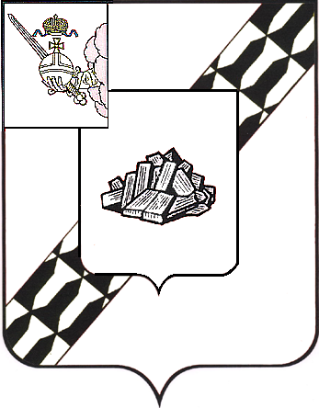  Устюженский муниципальный район  Вологодской области  управление образования администрации  Устюженского муниципального района  ул. К.Маркса, 30, г. Устюжна, 162840  тел./факс (81737) 2-10-34  E-mail: ustmetodist@yandex.ru |  |  |  |  |  | Департамент образования  Вологодской области  АОУ ВО «Центр оценки профессионального мастерства и квалификации педагогов – Сертификационный центр»  Руководителю  М.Н. Федотовой
 | 13.10.2020 |  | № | б/н
на № |  | 01-20/95 | от | 21.09.2020

В соответствии с запросом от 21.09.2020, направляем в Ваш адрес информацию о кандидатурах общеобразовательных организаций Устюженского муниципального района, имеющих высокие результаты обучения, опыт экспертной деятельности.

Приложение: на 1 л. в 1 экз.

Заместитель руководителя администрации района по социальным вопросам –  начальник управления образования | 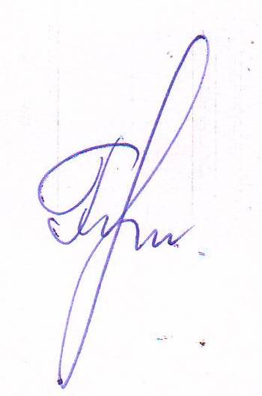 | Г.В. Левина

Исп.: Соловьева О.В. (81737) 2-20-65.

Приложение

Информация об экспертах

ФИО полностью | Наименование ОО (место работы) | Муниципальный район/городской округ | Контактный телефон | E-mail (личная почта)
Глазов Игорь Васильевич | Руководитель МОУ «Гимназия» | Устюженский муниципальный район | 8(81737) 2-16-73  89212571867 | glazigor@mail.ru

